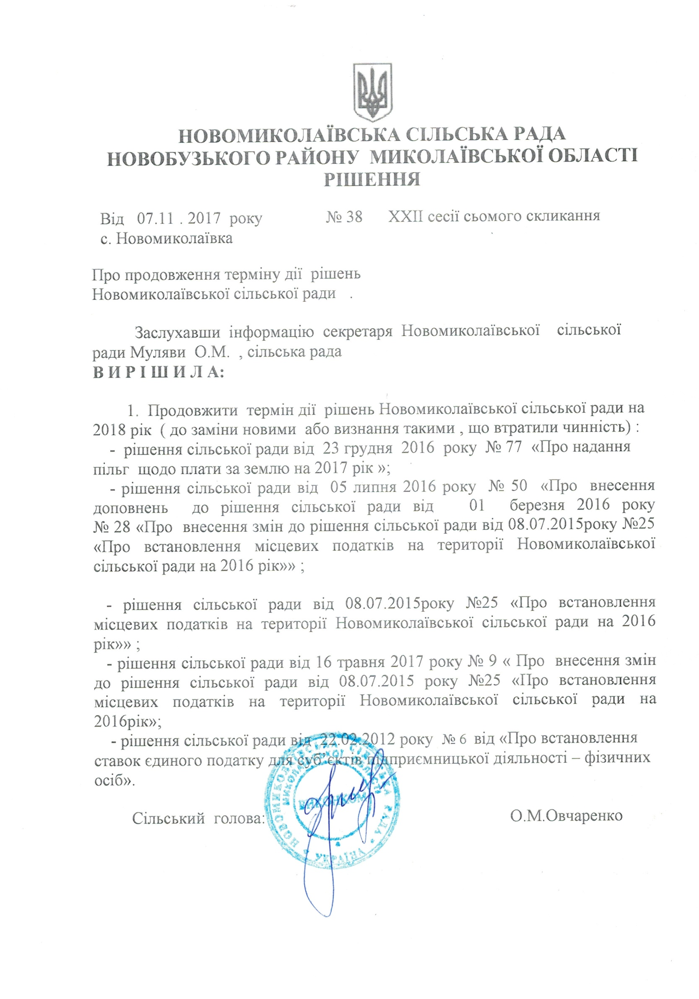
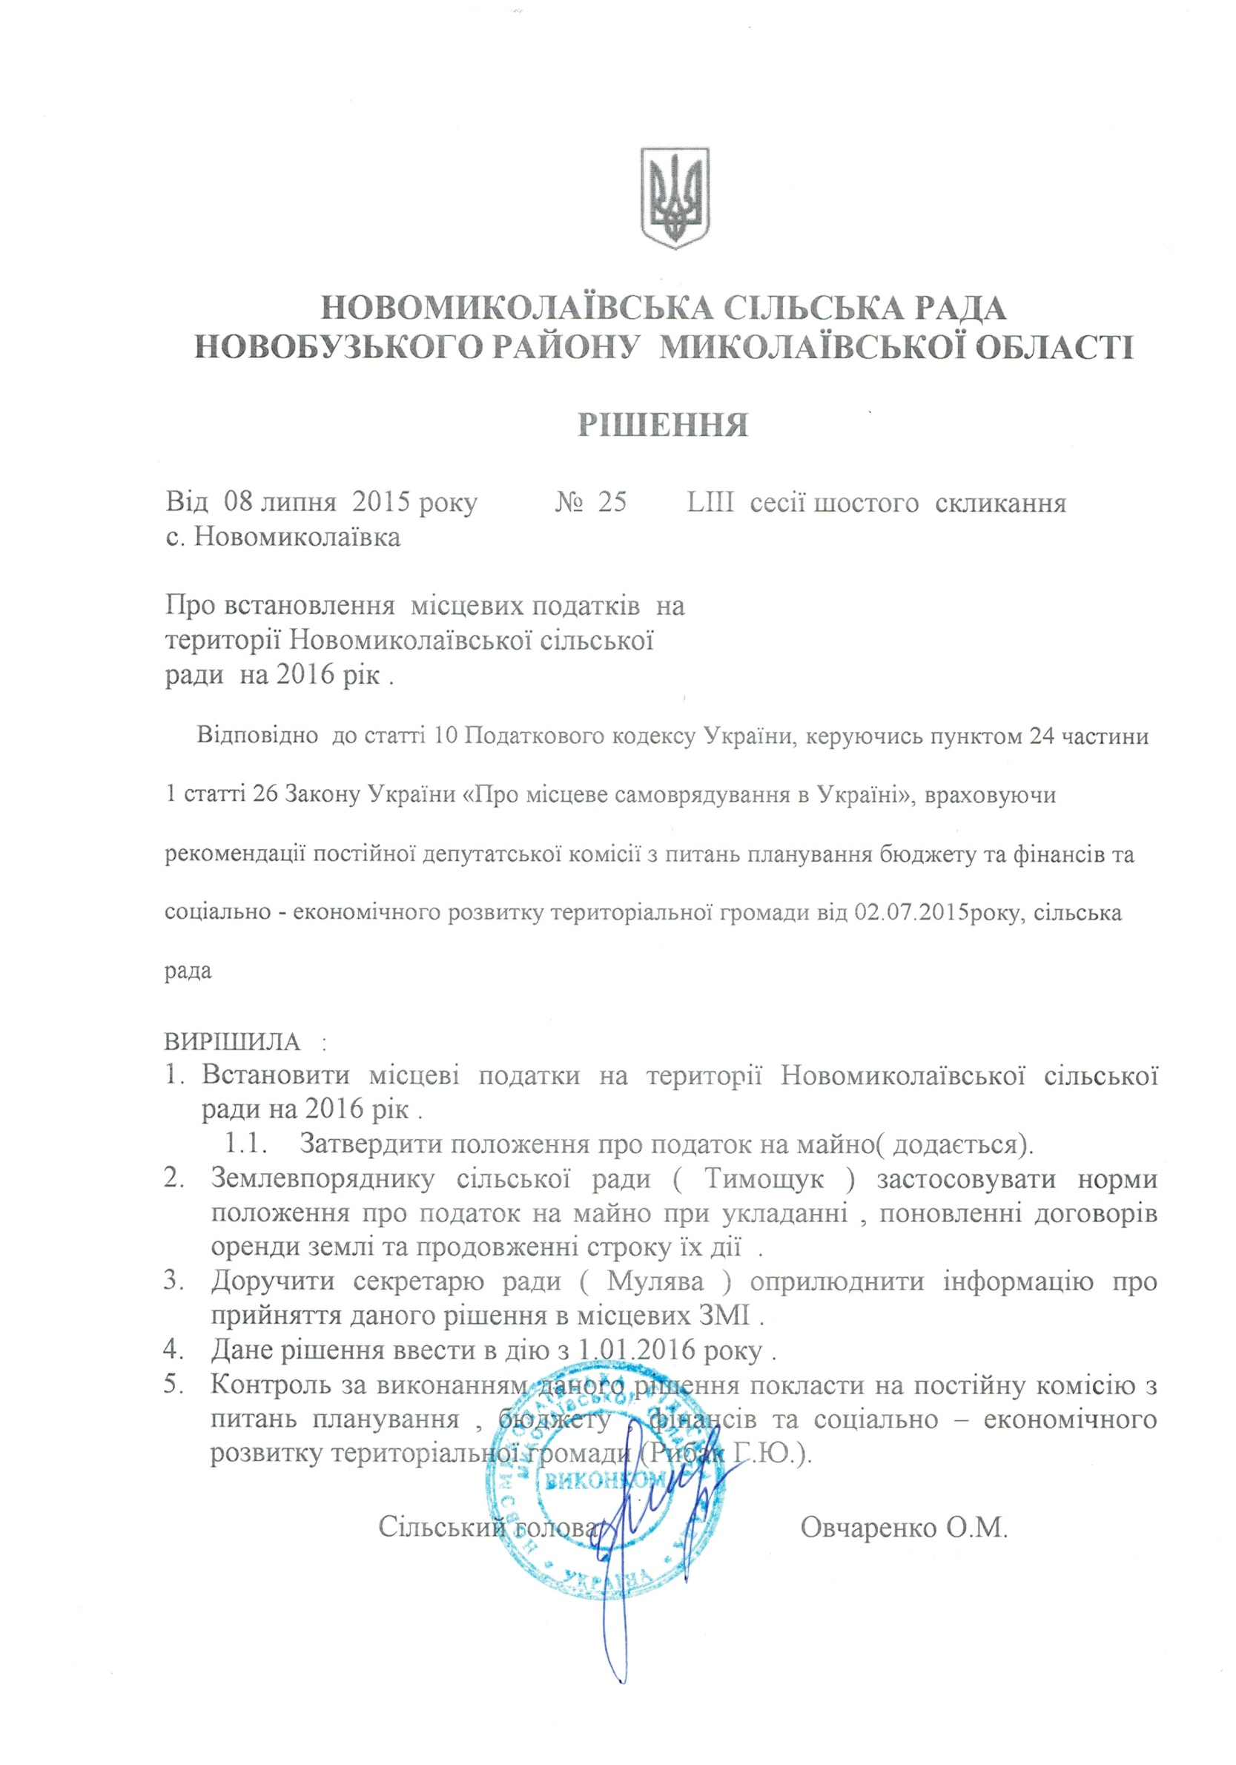

ЗАТВЕРДЖЕНО
рішення сільської ради
від 08.07.2015 року № 25

ПОЛОЖЕННЯ
про податок на майно
( податок на нерухоме майно, відмінне від земельної ділянки та транспортний податок)

Склад податку на майно

Податок на майно складається з:

І. податку на нерухоме майно, відмінне від земельної ділянки;

ІІ. транспортного податку;

ІІІ. плати за землю.

І. Податок на нерухоме майно, відмінне від земельної ділянки .

1. Об'єкти житлової нерухомості - будівлі, віднесені відповідно до законодавства до житлового фонду, дачні та садові будинки.
1.1. Будівлі, віднесені до житлового фонду, поділяються на такі типи:
а) житловий будинок - будівля капітального типу, споруджена з дотриманням вимог, встановлених законом, іншими нормативно-правовими актами, і призначена для постійного у ній проживання. Житлові будинки поділяються на житлові будинки садибного типу та житлові будинки квартирного типу різної поверховості. Житловий будинок садибного типу - житловий будинок, розташований на окремій земельній ділянці, який складається із житлових та допоміжних (нежитлових) приміщень;
б) прибудова до житлового будинку - частина будинку, розташована поза контуром його капітальних зовнішніх стін, і яка має з основною частиною будинку одну (або більше) спільну капітальну стіну;
в) квартира - ізольоване помешкання в житловому будинку, призначене та придатне для постійного у ньому проживання;
г) кімнати у багатосімейних (комунальних) квартирах - ізольовані помешкання в квартирі, в якій мешкають двоє чи більше квартиронаймачів.
1.2. Садовий будинок - будинок для літнього (сезонного) використання, який в питаннях нормування площі забудови, зовнішніх конструкцій та інженерного обладнання не відповідає нормативам, установленим для житлових будинків;
1.3. Дачний будинок - житловий будинок для використання протягом року з метою позаміського відпочинку.
2 . Об'єкти нежитлової нерухомості - будівлі, приміщення, що не віднесені відповідно до законодавства до житлового фонду. У нежитловій нерухомості виділяють:
а) будівлі готельні - готелі, мотелі, кемпінги, пансіонати, ресторани та бари, туристичні бази, гірські притулки, табори для відпочинку, будинки відпочинку;
б) будівлі офісні - будівлі фінансового обслуговування, адміністративно-побутові будівлі, будівлі для конторських та адміністративних цілей;
в) будівлі торговельні - торгові центри, універмаги, магазини, криті ринки, павільйони та зали для ярмарків, станції технічного обслуговування автомобілів, їдальні, кафе, закусочні, бази та склади підприємств торгівлі й громадського харчування, будівлі підприємств побутового обслуговування;
г) гаражі - гаражі (наземні й підземні) та криті автомобільні стоянки;
д) будівлі промислові та склади;
ж) будівлі для публічних виступів (казино, ігорні будинки);
и) господарські (присадибні) будівлі - допоміжні (нежитлові) приміщення, до яких належать сараї, хліви, гаражі, літні кухні, майстерні, вбиральні, погреби, навіси, котельні, бойлерні, трансформаторні підстанції тощо;
к) інші будівлі.
3. Платники податку
3.1. Платниками податку є фізичні та юридичні особи, в тому числі нерезиденти, які є власниками об'єктів житлової та/або нежитлової нерухомості.
3.2. Визначення платників податку в разі перебування об'єктів житлової та/або нежитлової нерухомості у спільній частковій або спільній сумісній власності кількох осіб:
а) якщо об'єкт житлової та/або нежитлової нерухомості перебуває у спільній частковій власності кількох осіб, платником податку є кожна з цих осіб за належну їй частку;
б) якщо об'єкт житлової та/або нежитлової нерухомості перебуває у спільній сумісній власності кількох осіб, але не поділений в натурі, платником податку є одна з таких осіб-власників, визначена за їх згодою, якщо інше не встановлено судом;
в) якщо об'єкт житлової та/або нежитлової нерухомості перебуває у спільній сумісній власності кількох осіб і поділений між ними в натурі, платником податку є кожна з цих осіб за належну їй частку.
4. Об'єкт оподаткування.
4.1. Об'єктом оподаткування є об'єкт житлової та нежитлової нерухомості, в тому числі його частка.
4.2. Не є об'єктом оподаткування:
а) об'єкти житлової та нежитлової нерухомості, які перебувають у власності органів державної влади, органів місцевого самоврядування, а також організацій, створених ними в установленому порядку, що повністю утримуються за рахунок відповідного державного бюджету чи місцевого бюджету і є неприбутковими (їх спільній власності);
б) об'єкти житлової та нежитлової нерухомості, які розташовані в зонах відчуження та безумовного (обов'язкового) відселення, визначені законом, в тому числі їх частки;
в) будівлі дитячих будинків сімейного типу;
г) гуртожитки;
д) житлова нерухомість, не придатна для проживання, в тому числі у зв'язку з аварійним станом, визнана такою згідно з рішенням сільської ради;
ж) об'єкти житлової нерухомості, в тому числі їх частки, що належать дітям-сиротам, дітям, позбавленим батьківського піклування, та особам з їх числа, визнаним такими відповідно до закону, дітям-інвалідам, які виховуються одинокими матерями (батьками), але не більше одного такого об'єкта на дитину;
и) об'єкти нежитлової нерухомості, які використовуються суб'єктами господарювання малого та середнього бізнесу, що провадять свою діяльність в малих архітектурних формах та на ринках;
к) будівлі промисловості, зокрема виробничі корпуси, цехи, складські приміщення промислових підприємств;
л) будівлі, споруди сільськогосподарських товаровиробників, призначені для використання безпосередньо у сільськогосподарській діяльності;
м) об'єкти житлової та нежитлової нерухомості, які перебувають у власності громадських організацій інвалідів та їх підприємств.
5. База оподаткування
5.1. Базою оподаткування є загальна площа об'єкта житлової та нежитлової нерухомості, в тому числі його часток.
5.2. База оподаткування об'єктів житлової та нежитлової нерухомості, в тому числі їх часток, які перебувають у власності фізичних осіб, обчислюється контролюючим органом на підставі даних Державного реєстру речових прав на нерухоме майно, що безоплатно надаються органами державної реєстрації прав на нерухоме майно та/або на підставі оригіналів відповідних документів платника податків, зокрема документів на право власності.
5.3. База оподаткування об'єктів житлової та нежитлової нерухомості, в тому числі їх часток, що перебувають у власності юридичних осіб, обчислюється такими особами самостійно виходячи із загальної площі кожного окремого об'єкта оподаткування на підставі документів, що підтверджують право власності на такий об'єкт.
6. Пільги із сплати податку
6.1. База оподаткування об'єкта/об'єктів житлової нерухомості, в тому числі їх часток, що перебувають у власності фізичної особи платника податку, зменшується:
а) для квартири/квартир незалежно від їх кількості - на 120 кв. метрів;
б) для житлового будинку/будинків незалежно від їх кількості - на 120 кв. метрів;
в) для різних типів об'єктів житлової нерухомості, в тому числі їх часток (у разі одночасного перебування у власності платника податку квартири/квартир та житлового будинку/будинків, у тому числі їх часток), - на 370 кв. метрів.
Таке зменшення надається один раз за кожний базовий податковий (звітний) період (рік).
6.2.Звільняються від сплати податку:
а) з об'єктів житлової нерухомості - фізичні особи, середньомісячні доходи яких за рік, що передує звітному (податковому періоду), не перевищують прожиткового мінімуму, законодавчо встановлений на 1 січня звітного періоду;
б) господарські (присадибні) будівлі - допоміжні (нежитлові) приміщення, до яких належать сараї, хліви, гаражі, літні кухні, майстерні, вбиральні, погреби, навіси, котельні, бойлерні, трансформаторні підстанції тощо.
Пільги з податку, що сплачується на території Новомиколаївської сільської ради з об'єктів житлової нерухомості, для фізичних осіб не надаються на:
об'єкт/об'єкти оподаткування, якщо площа такого/таких об'єкта/об'єктів перевищує п'ятикратний розмір неоподатковуваної площі;
об'єкти оподаткування, що використовуються їх власниками з метою одержання доходів (здаються в оренду, лізинг, позичку, використовуються у підприємницькій діяльності).
7. Ставки податку для об'єктів житлової та/або нежитлової нерухомості, що перебувають у власності фізичних та юридичних осіб у відсотках до розміру мінімальної заробітної плати, встановленої законом на 1 січня звітного (податкового) року, за 1 кв. метр бази оподаткування становить:
а) 1 відсоток - для квартири/квартир, або житлового будинку/будинків, загальна площа яких перевищує 120 кв. метрів ;
б) 0,2 відсотки – для об’єктів нежитлової нерухомості.
8. Податковий період
8.1. Базовий податковий (звітний) період дорівнює календарному року.
9. Порядок обчислення суми податку
9.1. Обчислення суми податку з об'єкта/об'єктів житлової нерухомості, які перебувають у власності фізичних осіб, здійснюється контролюючим органом за місцем податкової адреси (місцем реєстрації) власника такої нерухомості у такому порядку:
а) за наявності у власності платника податку одного об'єкта житлової нерухомості, в тому числі його частки, податок обчислюється, виходячи з бази оподаткування, зменшеної відповідно до підпунктів "а" або "б" підпункту 6.1 пункту 6 цього Положення та ставки податку;
б) за наявності у власності платника податку більше одного об'єкта житлової нерухомості одного типу, в тому числі їх часток, податок обчислюється виходячи із сумарної загальної площі таких об'єктів, зменшеної відповідно до підпунктів "а" або "б" підпункту 6.1 пункту 6 цього Положення та ставки податку;
в) за наявності у власності платника податку об'єктів житлової нерухомості різних видів, у тому числі їх часток, податок обчислюється виходячи із сумарної загальної площі таких об'єктів, зменшеної відповідно до підпункту "в" підпункту 6.1 пункту 6 цього Положення та ставки податку;
г) сума податку, обчислена з урахуванням абзаців «б» і «в» підпункту.
9.1. цього Положення, розподіляється контролюючим органом пропорційно до питомої ваги загальної площі кожного з об'єктів житлової нерухомості.
Обчислення суми податку з об'єкта/об'єктів нежитлової нерухомості, які перебувають у власності фізичних осіб, здійснюється контролюючим органом за місцем податкової адреси (місцем реєстрації) власника такої нерухомості виходячи із загальної площі кожного з об'єктів нежитлової нерухомості та ставки податку.
9.2. Податкове/податкові повідомлення-рішення про сплату суми/сум податку, обчисленого згідно з підпунктом 7.1 пункту 7 цього Положення, та відповідні платіжні реквізити, зокрема, органів місцевого самоврядування за місцезнаходженням кожного з об'єктів житлової та/або нежитлової нерухомості, надсилаються (вручаються) платнику податку контролюючим органом за місцем його податкової адреси (місцем реєстрації) до 1 липня року, що настає за базовим податковим (звітним) періодом (роком).
Щодо новоствореного (нововведеного) об'єкта житлової та/або нежитлової нерухомості податок сплачується фізичною особою-платником починаючи з місяця, в якому виникло право власності на такий об'єкт.
Нарахування податку та надсилання (вручення) податкових повідомлень-рішень про сплату податку фізичним особам - нерезидентам здійснюють контролюючі органи за місцезнаходженням об'єктів житлової та/або нежитлової нерухомості, що перебувають у власності таких нерезидентів.
9.3. Платники податку мають право звернутися з письмовою заявою до контролюючого органу за місцем проживання (реєстрації) для проведення звірки даних щодо:
об'єктів житлової та/або нежитлової нерухомості, в тому числі їх часток, що перебувають у власності платника податку;
розміру загальної площі об'єктів житлової та/або нежитлової нерухомості, що перебувають у власності платника податку;
права на користування пільгою із сплати податку;
розміру ставки податку;
нарахованої суми податку.
У разі виявлення розбіжностей між даними контролюючих органів та даними, підтвердженими платником податку на підставі оригіналів відповідних документів, зокрема документів на право власності, контролюючий орган за місцем проживання (реєстрації) платника податку проводить перерахунок суми податку і надсилає (вручає) йому нове податкове повідомлення-рішення. Попереднє податкове повідомлення-рішення вважається скасованим (відкликаним).
9.4. Органи державної реєстрації прав на нерухоме майно, а також органи, що здійснюють реєстрацію місця проживання фізичних осіб, зобов'язані щоквартально у 15-денний строк після закінчення податкового (звітного) кварталу подавати контролюючим органам відомості, необхідні для розрахунку податку, за місцем розташування такого об'єкта нерухомого майна станом на перше число відповідного кварталу в порядку, визначеному Кабінетом Міністрів України.
9.5. Платники податку - юридичні особи самостійно обчислюють суму податку станом на 1 січня звітного року і до 20 лютого цього ж року подають контролюючому органу за місцезнаходженням об'єкта/об'єктів оподаткування декларацію за формою, встановленою у порядку, передбаченому статтею 46 цього Кодексу, з розбивкою річної суми рівними частками поквартально.
Щодо новоствореного (нововведеного) об'єкта житлової та/або нежитлової нерухомості декларація юридичною особою - платником подається протягом 30 календарних днів з дня виникнення права власності на такий об'єкт, а податок сплачується починаючи з місяця, в якому виникло право власності на такий об'єкт.
10. Порядок обчислення сум податку в разі зміни власника об'єкта оподаткування податком
10.1. У разі переходу права власності на об'єкт оподаткування від одного власника до іншого протягом календарного року податок обчислюється для попереднього власника за період з 1 січня цього року до початку того місяця, в якому він втратив право власності на зазначений об'єкт оподаткування, а для нового власника - починаючи з місяця, в якому виникло право власності.
10.2. Контролюючий орган надсилає податкове повідомлення-рішення новому власнику після отримання інформації про перехід права власності.
11. Порядок сплати податку
11.1. Податок сплачується за місцем розташування об'єкта/об'єктів оподаткування і зараховується до сільського бюджету Новомиколаївської сільської ради .
12. Строки сплати податку
12.1. Податкове зобов'язання за звітний рік з податку сплачується:
а) фізичними особами - протягом 60 днів з дня вручення податкового повідомлення-рішення;
б) юридичними особами - авансовими внесками щокварталу до 30 числа місяця, що наступає за звітним кварталом, які відображаються в річній податковій декларації.

ІІ. Транспортний податок .
1. Платники податку.
1.1. Платниками транспортного податку є фізичні та юридичні особи, в тому числі нерезиденти, які мають зареєстровані в Україні згідно з чинним законодавством власні легкові автомобілі, що відповідно до підпункту 2.1 пункту 2 цього Положення є об'єктами оподаткування.
2. Об'єкт оподаткування.
2.1. Об'єктом оподаткування є легкові автомобілі, які використовувалися до 5 років і мають об'єм циліндрів двигуна понад 3000 куб. см.
3. База оподаткування.
3.1. Базою оподаткування є легковий автомобіль, що є об'єктом оподаткування відповідно до підпункту 2.1 пункту 2 цього Положення.
4. Ставка податку встановлюється з розрахунку на календарний рік у розмірі 25000 гривень за кожен легковий автомобіль, що є об'єктом оподаткування відповідно до підпункту 2.1 пункту 2 цього Положення.
5. Податковий період
5.1. Базовий податковий (звітний) період дорівнює календарному року.
6. Порядок обчислення та сплати податку
6.1. Обчислення суми податку з об'єкта/об'єктів оподаткування фізичних осіб здійснюється контролюючим органом за місцем реєстрації платника податку.
6.2. Податкове/податкові повідомлення-рішення про сплату суми/сум податку та відповідні платіжні реквізити надсилаються (вручаються) платнику податку контролюючим органом за місцем його реєстрації до 1 липня року базового податкового (звітного) періоду (року).
Щодо об'єктів оподаткування, придбаних протягом року, податок сплачується фізичною особою-платником починаючи з місяця, в якому виникло право власності на такий об'єкт. Контролюючий орган надсилає податкове повідомлення-рішення новому власнику після отримання інформації про перехід права власності.
Нарахування податку та надсилання (вручення) податкових повідомлень-рішень про сплату податку фізичним особам - нерезидентам здійснюють контролюючі органи за місцем реєстрації об'єктів оподаткування, що перебувають у власності таких нерезидентів.
6.3. Органи внутрішніх справ зобов'язані до 1 квітня 2015 року подати контролюючим органам за місцем реєстрації об'єкта оподаткування відомості, необхідні для розрахунку податку.
З 1 квітня 2015 року органи внутрішніх справ зобов'язані щомісячно, у 10-денний строк після закінчення календарного місяця подавати контролюючим органам відомості, необхідні для розрахунку податку, за місцем реєстрації об'єкта оподаткування станом на перше число відповідного місяця.
Форма подачі інформації встановлюється центральним органом виконавчої влади, що забезпечує формування державної податкової політики.
6.4. Платники податку - юридичні особи самостійно обчислюють суму податку станом на 1 січня звітного року і до 20 лютого цього ж року подають контролюючому органу за місцем реєстрації об'єкта оподаткування декларацію за формою, встановленою у порядку, передбаченому статтею 46 Податкового кодексу України, з розбивкою річної суми рівними частками поквартально.
Щодо об'єктів оподаткування, придбаних протягом року, декларація юридичною особою - платником подається протягом місяця з дня виникнення права власності на такий об'єкт, а податок сплачується починаючи з місяця, в якому виникло право власності на такий об'єкт.
6.5. У разі переходу права власності на об'єкт оподаткування від одного власника до іншого протягом звітного року податок обчислюється попереднім власником за період з 1 січня цього року до початку того місяця, в якому він втратив право власності на зазначений об'єкт оподаткування, а новим власником - починаючи з місяця, в якому він набув право власності на цей об'єкт.
Контролюючий орган надсилає податкове повідомлення-рішення новому власнику після отримання інформації про перехід права власності.
6.6. За об'єкти оподаткування, придбані протягом року, податок сплачується пропорційно кількості місяців, які залишилися до кінця року, починаючи з місяця, в якому проведено реєстрацію транспортного засобу.
7. Строки сплати податку .
7.1. Транспортний податок сплачується:
а) фізичними особами - протягом 60 днів з дня вручення податкового повідомлення-рішення.

ІІІ. Плата за землю

1. Платники земельного податку

1.1 Платниками податку є:
а) власники земельних ділянок, земельних часток (паїв);
б) землекористувачі.

1.2 Особливості справляння податку суб'єктами господарювання, які застосовують спрощену систему оподаткування, обліку та звітності, встановлюються главою 1 розділу XIV Податкового кодексу України.

2. Об'єкти оподаткування земельним податком

2.1. Об'єктами оподаткування є:
а) земельні ділянки, які перебувають у власності або користуванні;
б) земельні частки (паї), які перебувають у власності.

3. База оподаткування земельним податком

3.1. Базою оподаткування є нормативна грошова оцінка земельних ділянок з урахуванням коефіцієнта індексації, визначеного відповідно до порядку, встановленого пунктом 4.14 цього Положення;

3.2. Рішення Новомиколаївської сільської ради щодо нормативної грошової оцінки земельних ділянок розташованих у межах Новомиколаївської сільської ради офіційно оприлюднюється до 15 липня року, що передує бюджетному періоду, в якому планується застосування нормативної грошової оцінки земель або змін (плановий період). В іншому разі норми відповідних рішень застосовуються не раніше початку бюджетного періоду, що настає за плановим періодом.

4. Оподаткування земельних ділянок, наданих на землях лісогосподарського призначення (незалежно від місцезнаходження) земельним податком:

4.1. Податок за лісові землі справляється як складова рентної плати, що визначається податковим законодавством.

4.2. Ставки податку за один гектар нелісових земель, які надані у встановленому порядку та використовуються для потреб лісового господарства, встановлюються відповідно до підпункту 5.1. пункту 5 цього Положення.

5. Ставка земельного податку за земельні ділянки, нормативну грошову оцінку яких проведено (незалежно від місцезнаходження)

5.1. Ставка податку за земельні ділянки, у т.ч. для сільськогосподарських угідь, які перебувають у користуванні або у власності юридичних та фізичних осіб встановлюється у розмірі 0,1 відсотка від їх нормативної грошової оцінки, за винятком земельних ділянок, зазначених у підпункті 5.2 пункту 5 цього Положення.
5.2. Податок за земельні ділянки, зайняті житловим фондом, автостоянками для зберігання особистих транспортних засобів громадян, які використовуються без отримання прибутку гаражно-будівельними, дачно-будівельними та садівницькими товариствами, індивідуальними гаражами, садовими і дачними будинками фізичних осіб, а також земельні ділянки, надані для потреб сільськогосподарського виробництва, водного та лісового господарства, які зайняті виробничими, культурно-побутовими, господарськими та іншими будівлями і спорудами, справляється у розмірі 0,1 відсотків суми податку, обчисленого відповідно до підпункту 5.1. пункту 5. цього Положення.

6. Пільги щодо сплати земельного податку для фізичних осіб .

6.1. Від сплати податку звільняються:
а) інваліди першої і другої групи;
б) фізичні особи, які виховують трьох і більше дітей віком до 18 років;
в) пенсіонери (за віком);
г) ветерани війни та особи, на яких поширюється дія Законів України "Про статус ветеранів війни, гарантії їх соціального захисту" та «Про основи соціальної захищеності інвалідів України»;
д) фізичні особи, визнані законом особами, які постраждали внаслідок Чорнобильської катастрофи;

6.2. Звільнення від сплати податку за земельні ділянки, передбачене для відповідної категорії фізичних осіб підпунктом 5.1 пункту 5 цього Положення, поширюється на одну земельну ділянку за кожним видом використання у межах граничних норм:
а) для будівництва та обслуговування житлового будинку, господарських будівель і споруд (присадибна ділянка) - не більш як 0,25 гектара;
б) для індивідуального дачного будівництва - не більш як 0,10 гектара;
в) для будівництва індивідуальних гаражів - не більш як 0,01 гектара;
г) для ведення садівництва - не більш як 0,12 гектара;

6.3. Від сплати податку звільняються на період дії єдиного податку четвертої групи власники земельних ділянок, земельних часток (паїв) та землекористувачі за умови передачі земельних ділянок та земельних часток (паїв) в оренду платнику єдиного податку четвертої групи.

7. Пільги щодо сплати земельного податку для юридичних осіб.

7.1. Від сплати податку звільняються:

а) органи державної влади та органи місцевого самоврядування, заклади , установи та організації ( дошкільні та загальноосвітні навчальні заклади, заклади культури, освіти, охорони здоров’я, соціального захисту, фізичної культури та спорту) , які повністю утримуються за рахунок коштів державного та місцевих бюджетів

б) санаторно-курортні та оздоровчі заклади громадських організацій інвалідів, реабілітаційні установи громадських організацій інвалідів;

8. Земельні ділянки, які не підлягають оподаткуванню земельним податком

8.1. Не сплачується податок за:

8.1.1. сільськогосподарські угіддя зон радіоактивно забруднених територій, визначених відповідно до закону такими, що зазнали радіоактивного забруднення внаслідок Чорнобильської катастрофи (зон відчуження, безумовного (обов'язкового) відселення, гарантованого добровільного відселення і посиленого радіоекологічного контролю), і хімічно забруднених сільськогосподарських угідь, на які запроваджено обмеження щодо ведення сільського господарства;

8.1.2. землі сільськогосподарських угідь, що перебувають у тимчасовій консервації або у стадії сільськогосподарського освоєння;

8.1.3. земельні ділянки державних сортовипробувальних станцій і сортодільниць, які використовуються для випробування сортів сільськогосподарських культур;

8.1.4. землі дорожнього господарства автомобільних доріг загального користування - землі під проїзною частиною, узбіччям, земляним полотном, декоративним озелененням, резервами, кюветами, мостами, штучними спорудами, тунелями, транспортними розв'язками, водопропускними спорудами, підпірними стінками, шумовими екранами, очисними спорудами і розташованими в межах смуг відведення іншими дорожніми спорудами та обладнанням, а також землі, що знаходяться за межами смуг відведення, якщо на них розміщені споруди, що забезпечують функціонування автомобільних доріг, а саме:
а) паралельні об'їзні дороги, поромні переправи, снігозахисні споруди і насадження, протилавинні та протисельові споруди, вловлюючі з'їзди, захисні насадження, шумові екрани, очисні споруди;
б) майданчики для стоянки транспорту і відпочинку, склади, гаражі, резервуари для зберігання паливно-мастильних матеріалів, комплекси для зважування великогабаритного транспорту, виробничі бази, штучні та інші споруди, що перебувають у державній власності, власності державних підприємств або власності господарських товариств, у статутному капіталі яких 100 відсотків акцій (часток, паїв) належить державі;

8.1.5. земельні ділянки сільськогосподарських підприємств усіх форм власності та фермерських (селянських) господарств, зайняті молодими садами, ягідниками та виноградниками до вступу їх у пору плодоношення, а також гібридними насадженнями, генофондовими колекціями та розсадниками багаторічних плодових насаджень;

8.1.6. земельні ділянки кладовищ, крематоріїв та колумбаріїв;

8.1.7. земельні ділянки, надані для будівництва і обслуговування культових та інших будівель, необхідних для забезпечення діяльності релігійних організацій України, статути (положення) яких зареєстровано у встановленому законом порядку

9. Особливості оподаткування плати за землю:

9.1.Сільська рада встановлює ставки плати за землю та пільги щодо земельного податку, що сплачується на відповідній території та до 25 грудня року, що передує звітному, подає відповідному контролюючому органу за місцезнаходженням земельної ділянки рішення щодо ставок земельного податку та наданих пільг зі сплати земельного податку юридичним та/або фізичним особам.
Нові зміни щодо зазначеної інформації надаються до 1 числа першого місяця кварталу, що настає за звітним кварталом, у якому відбулися зазначені зміни.

9.2. Якщо право на пільгу у платника виникає протягом року, то він звільняється від сплати податку починаючи з місяця, що настає за місяцем, у якому виникло це право. У разі втрати права на пільгу протягом року податок сплачується починаючи з місяця, що настає за місяцем, у якому втрачено це право.

9.3. Якщо платники податку, які користуються пільгами з цього податку, надають в оренду земельні ділянки, окремі будівлі, споруди або їх частини, податок за такі земельні ділянки та земельні ділянки під такими будівлями (їх частинами) сплачується на загальних підставах з урахуванням прибудинкової території.

10. Податковий період для плати за землю

10.1. Базовим податковим (звітним) періодом для плати за землю є календарний рік.

10.2. Базовий податковий (звітний) рік починається 1 січня і закінчується 31 грудня того ж року (для новостворених підприємств та організацій, а також у зв'язку із набуттям права власності та/або користування на нові земельні ділянки може бути меншим 12 місяців).

11. Порядок обчислення плати за землю

11.1. Підставою для нарахування земельного податку є дані державного земельного кадастру.

11.2. Платники плати за землю (крім фізичних осіб) самостійно обчислюють суму податку щороку станом на 1 січня і не пізніше 20 лютого поточного року подають відповідному контролюючому органу за місцезнаходженням земельної ділянки податкову декларацію на поточний рік за формою, встановленою у порядку, передбаченому статтею 46 Податкового Кодексу, з розбивкою річної суми рівними частками за місяцями. Подання такої декларації звільняє від обов'язку подання щомісячних декларацій. При поданні першої декларації (фактичного початку діяльності як платника плати за землю) разом з нею подається довідка (витяг) про розмір нормативної грошової оцінки земельної ділянки, а надалі така довідка подається у разі затвердження нової нормативної грошової оцінки землі.

11.3. Платник плати за землю має право подавати щомісяця звітну податкову декларацію, що звільняє його від обов'язку подання податкової декларації не пізніше 20 лютого поточного року, протягом 20 календарних днів місяця, що настає за звітним.

11.4. За нововідведені земельні ділянки або за новоукладеними договорами оренди землі платник плати за землю подає податкову декларацію протягом 20 календарних днів місяця, що настає за звітним.
У разі зміни протягом року об'єкта та/або бази оподаткування платник плати за землю подає податкову декларацію протягом 20 календарних днів місяця, що настає за місяцем, у якому відбулися такі зміни.

11.5. Нарахування фізичним особам сум податку проводиться контролюючими органами, які видають платникові до 1 липня поточного року податкове повідомлення-рішення про внесення податку за формою, встановленою у порядку визначеному статтею 58 Податкового Кодексу.
У разі переходу права власності на земельну ділянку від одного власника до іншого протягом календарного року податок сплачується попереднім власником за період з 1 січня цього року до початку того місяця, в якому він втратив право власності на зазначену земельну ділянку, а новим власником - починаючи з місяця, в якому у нового власника виникло право власності.
У разі переходу права власності на земельну ділянку від одного власника до іншого протягом календарного року контролюючий орган надсилає податкове повідомлення-рішення новому власнику після отримання інформації про перехід права власності.

11.6. За земельну ділянку, на якій розташована будівля, що перебуває у спільній власності кількох юридичних або фізичних осіб, податок нараховується з урахуванням прибудинкової території кожному з таких осіб:
1) у рівних частинах - якщо будівля перебуває у спільній сумісній власності кількох осіб, але не поділена в натурі, або одній з таких осіб-власників, визначеній за їх згодою, якщо інше не встановлено судом;
2) пропорційно належній частці кожної особи - якщо будівля перебуває у спільній частковій власності;
3) пропорційно належній частці кожної особи - якщо будівля перебуває у спільній сумісній власності і поділена в натурі.
За земельну ділянку, на якій розташована будівля, що перебуває у користуванні кількох юридичних або фізичних осіб, податок нараховується кожному з них пропорційно тій частині площі будівлі, що знаходиться в їх користуванні, з урахуванням прибудинкової території.

11.7. Юридична особа зменшує податкові зобов'язання із земельного податку на суму пільг, які надаються фізичним особам відповідно до підпункту 6.1 пункту 6 цього Положення за земельні ділянки, що знаходяться у їх власності або постійному користуванні і входять до складу земельних ділянок такої юридичної особи.
Такий порядок також поширюється на визначення податкових зобов'язань із земельного податку юридичною особою за земельні ділянки, які відведені в порядку, встановленому Законом України "Про основи соціальної захищеності інвалідів в Україні" для безоплатного паркування (зберігання) легкових автомобілів, якими керують інваліди з ураженням опорно-рухового апарату, члени їх сімей, яким відповідно до порядку забезпечення інвалідів автомобілями передано право керування автомобілем, та законні представники недієздатних інвалідів або дітей-інвалідів, які перевозять інвалідів (дітей-інвалідів) з ураженням опорно-рухового апарату.

12. Строк сплати плати за землю

21.1. Власники землі та землекористувачі сплачують плату за землю з дня виникнення права власності або права користування земельною ділянкою.
У разі припинення права власності або права користування земельною ділянкою плата за землю сплачується за фактичний період перебування землі у власності або користуванні у поточному році.

12.2. Облік фізичних осіб - платників податку і нарахування відповідних сум проводяться щороку до 1 травня.

12.3. Податкове зобов'язання щодо плати за землю, визначене у податковій декларації на поточний рік, сплачується рівними частками власниками та землекористувачами земельних ділянок за місцезнаходженням земельної ділянки за податковий період, який дорівнює календарному місяцю, щомісяця протягом 30 календарних днів, що настають за останнім календарним днем податкового (звітного) місяця.

12.4. Податкове зобов'язання з плати за землю, визначене у податковій декларації, у тому числі за нововідведені земельні ділянки, сплачується власниками та землекористувачами земельних ділянок за місцезнаходженням земельної ділянки за податковий період, який дорівнює календарному місяцю, щомісяця протягом 30 календарних днів, що настають за останнім календарним днем податкового (звітного) місяця.

12.5. Податок фізичними особами сплачується протягом 60 днів з дня вручення податкового повідомлення-рішення.

12.6. При переході права власності на будівлю, споруду (їх частину) податок за земельні ділянки, на яких розташовані такі будівлі, споруди (їх частини), з урахуванням прибудинкової території сплачується на загальних підставах з дати державної реєстрації права власності на таку земельну ділянку.

12.7. У разі надання в оренду земельних ділянок (у межах населених пунктів), окремих будівель (споруд) або їх частин власниками та землекористувачами, податок за площі, що надаються в оренду, обчислюється з дати укладення договору оренди земельної ділянки або з дати укладення договору оренди будівель (їх частин).
12.8. Власник нежилого приміщення (його частини) у багатоквартирному жилому будинку сплачує до бюджету податок за площі під такими приміщеннями (їх частинами) з урахуванням пропорційної частки прибудинкової території з дати державної реєстрації права власності на нерухоме майно.

13.Орендна плата

13.1. Підставою для нарахування орендної плати за земельну ділянку є договір оренди такої земельної ділянки оформлений та зареєстрований відповідно до законодавства.
Виконавчий орган Новомиколаївської сільської ради, який укладає договори оренди землі, повинен до 1 лютого подавати контролюючому органу за місцезнаходженням земельної ділянки переліки орендарів, з якими укладено договори оренди землі на поточний рік, та інформувати відповідний контролюючий орган про укладення нових, внесення змін до існуючих договорів оренди землі та їх розірвання до 1 числа місяця, що настає за місяцем, у якому відбулися зазначені зміни за формою, затвердженою центральним органом виконавчої влади, що забезпечує формування державної податкової політики.

13.2. Платником орендної плати є орендар земельної ділянки.

13.3. Об'єктом оподаткування є земельна ділянка, надана в оренду.

13.4. Розмір та умови внесення орендної плати встановлюються у договорі оренди між орендодавцем (власником) і орендарем.

13.5. Розмір орендної плати встановлюється у договорі оренди у відсотках від нормативної грошової оцінки земельних ділянок згідно з їх цільовим та функціональним використанням:
При передачі земельних ділянок в оренду: | відсоток
а) для обслуговування об’єктів нерухомості, у яких здійснюється банківська діяльність, обмін валюти | 12
б) для обслуговування об’єктів нерухомості, у яких здійснюється:  - торгівля, громадське харчування та побутові послуги;  - технічне обслуговування автомобілів;  - виробнича діяльність;  - інша діяльність | 3
д) для будівництва будівель, споруд тощо | 3
т) для земель сільськогосподарського призначення: ріллі, сіножатей, пасовищ, багаторічних насаджень тощо | 3
у) для використання земельних ділянок під водою  (у т.ч. ставки, водойми тощо) | 3
х) для інших цілей | 3

13.6. У разі передачі земельних ділянок за кількома видами використання без визначення площ земельних ділянок для кожного виду, розмір відсотка для розрахунку орендної плати встановлювати розрахунково як середньоарифметичне від ставок, що встановлені в підпункті 13.5.

13.7. Плата за суборенду земельних ділянок не може перевищувати орендної плати.

13.8. Податковий період, порядок обчислення орендної плати, строк сплати та порядок її зарахування до бюджету застосовується відповідно до вимог пунктів 10 – 12 цього Положення.

14. Індексація нормативної грошової оцінки земель.

14.1. Для визначення розміру податку та орендної плати використовується нормативна грошова оцінка земельних ділянок.
Центральний орган виконавчої влади, що реалізує державну політику у сфері земельних відносин, здійснює управління у сфері оцінки земель та земельних ділянок.

14.2. Центральний орган виконавчої влади, що реалізує державну політику у сфері земельних відносин, за індексом споживчих цін за попередній рік щороку розраховує величину коефіцієнта індексації нормативної грошової оцінки земель, на який індексується нормативна грошова оцінка сільськогосподарських угідь, земель населених пунктів та інших земель несільськогосподарського призначення за станом на 1 січня поточного року, що визначається за формулою:

Кi = І : 100,

де І - індекс споживчих цін за попередній рік.
У разі якщо індекс споживчих цін не перевищує 100 відсотків, такий індекс застосовується із значенням 100.
Коефіцієнт індексації нормативної грошової оцінки земель застосовується кумулятивно залежно від дати проведення нормативної грошової оцінки земель.

Секретар ради Мулява О.М.

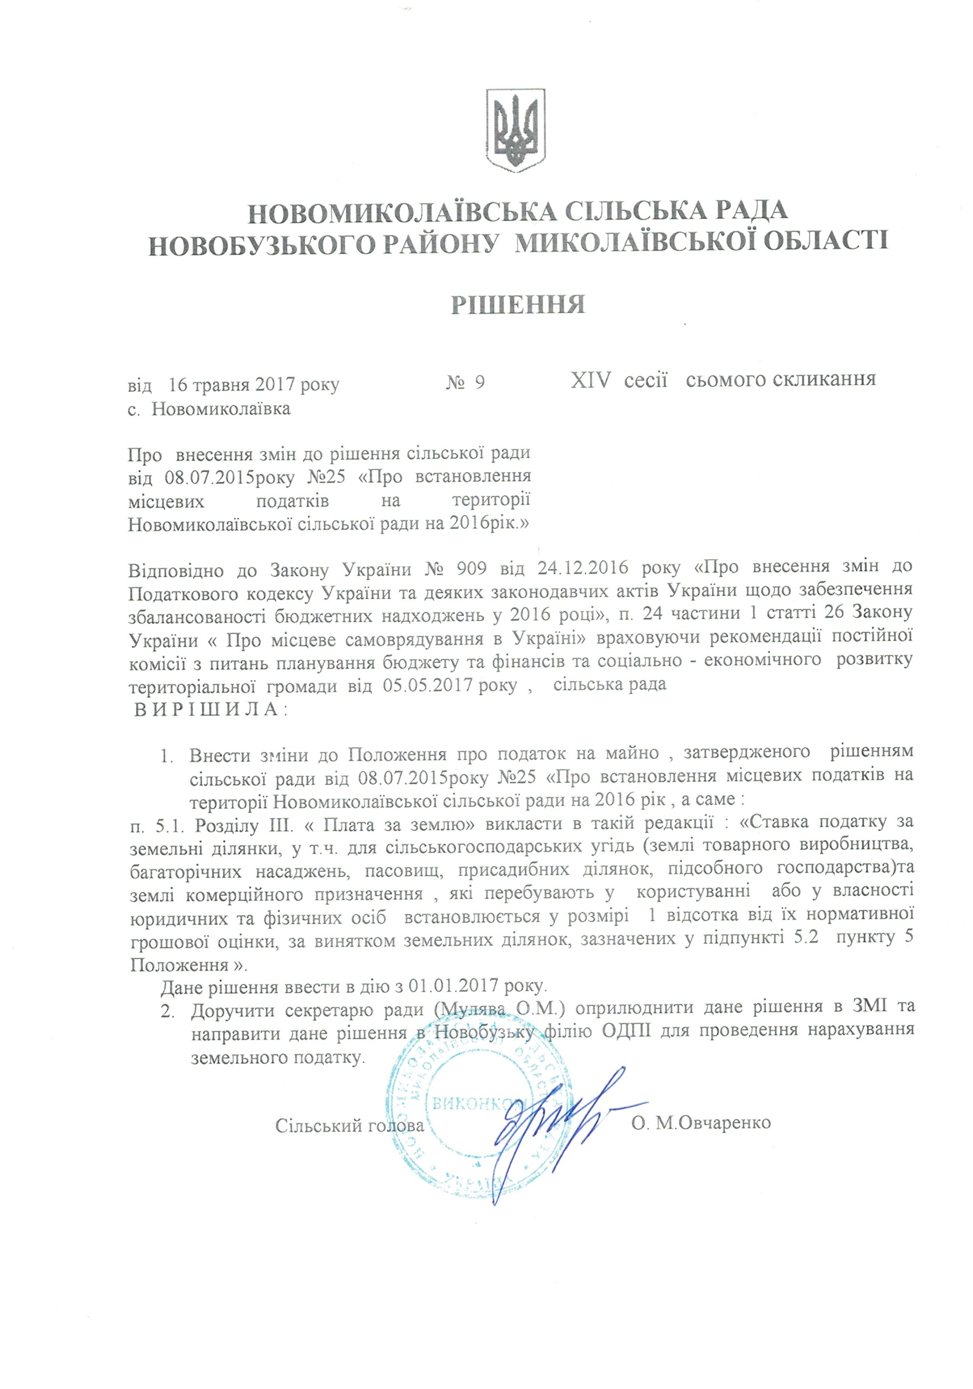
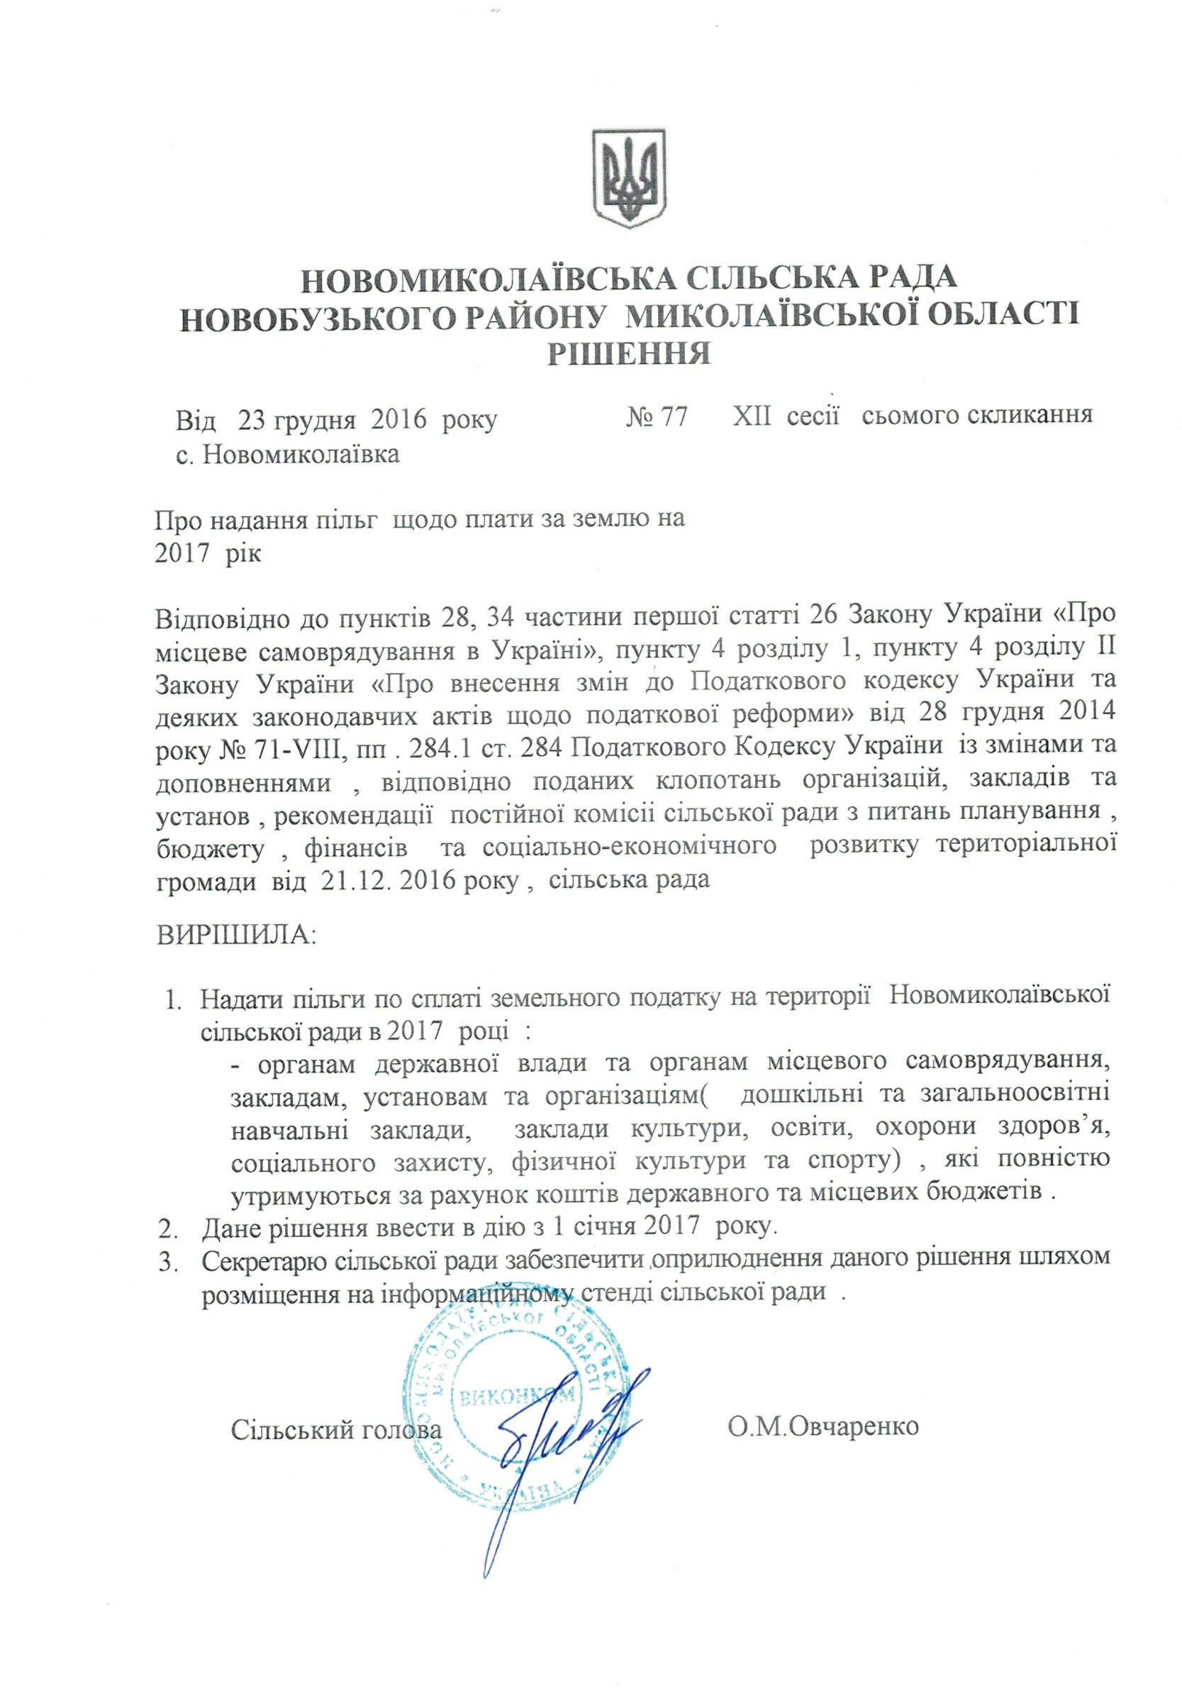

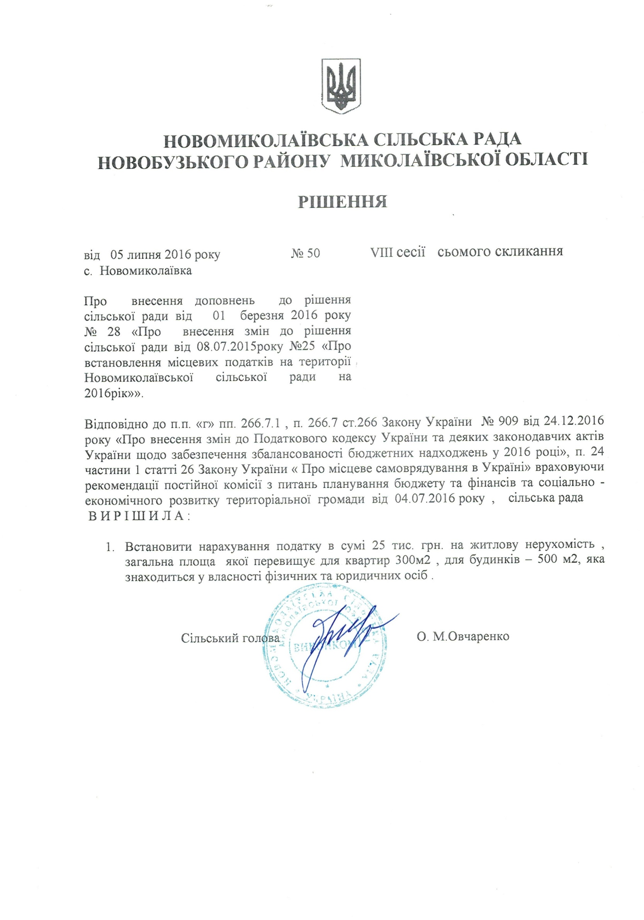

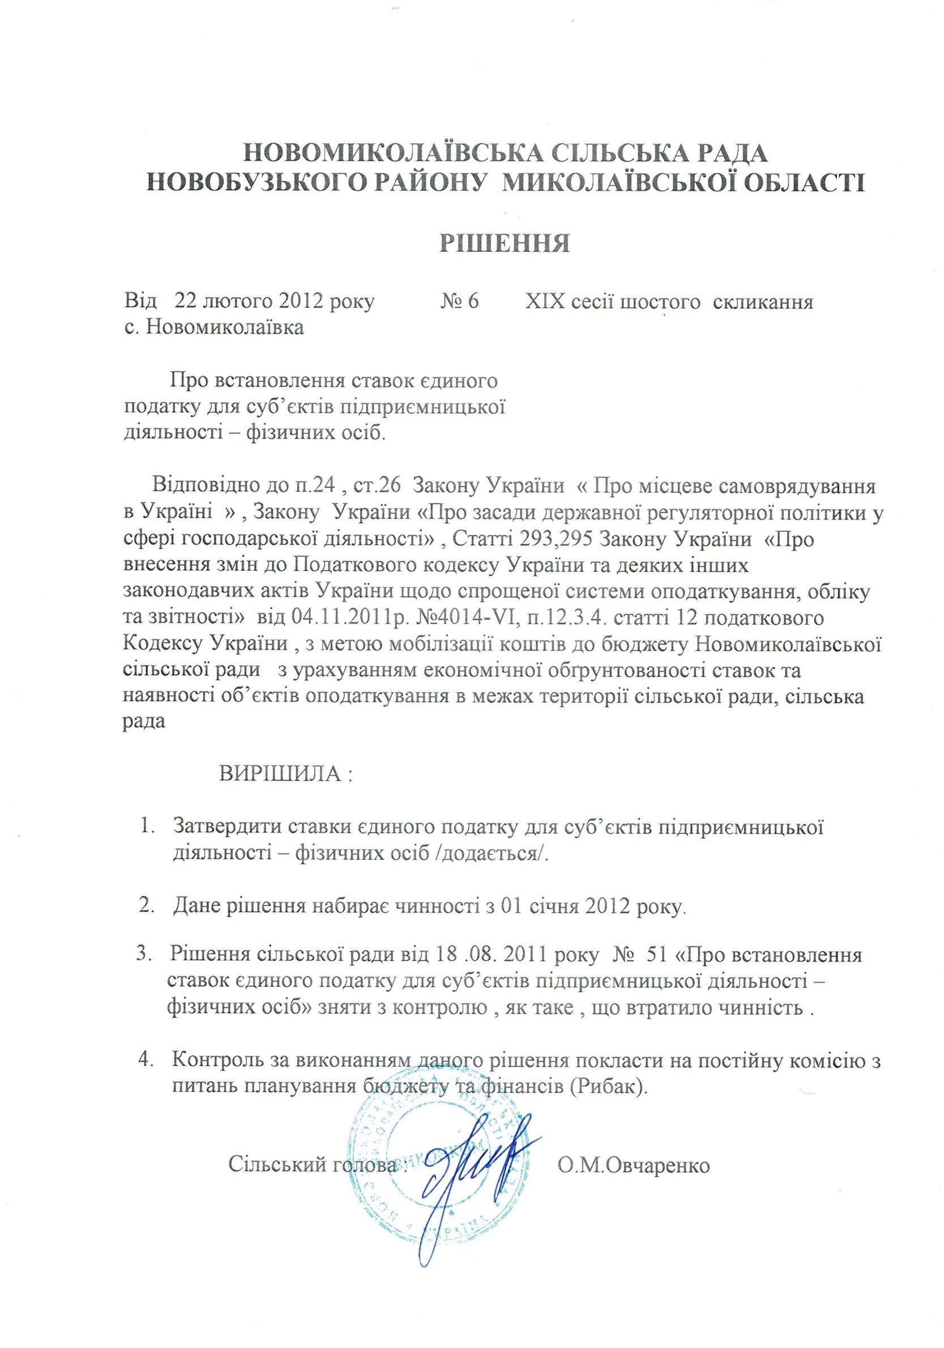

Додаток
до рішення сільської ради
від 22.02.2012р. № 6
Ставки єдиного
податку для суб'єктів підприємницької
діяльності - фізичних осіб

№ п/п | Код виду економічної діяльності | Види діяльності | Ставка у відсотках  до мінімальної заробітної плати на 1 січня податкового (звітного) року
 |  |  | для першої групи платників | для другої групи платників
 | 01.1 | Вирощування однорічних і дворічних культур |  | 20
 | 01.2 | Вирощування багаторічних культур |  | 20
 | 01.4 | Тваринництво |  | 20
 | 01.5 | Змішане сільське господарство |  | 20
 | 01.6 | Допоміжна діяльність у сільському господарстві та після урожайна діяльність |  | 20
 | 01.7 | Мисливство, відловлювання тварин і надання пов'язаних із ними послуг |  | 20
 | 03.1 | Рибальство |  | 20
 | 03.2 | Рибництво (аквакультура) |  | 20
 | 09.9 | Надання допоміжних послуг у сфері добування інших корисних копалин і розроблення кар'єрів |  | 20
 | 10.1 | Виробництво м'яса та м'ясних продуктів |  | 20
 | 10.4 | Виробництво олії та тваринних жирів |  | 20
 | 10.5 | Виробництво молочних продуктів |  | 12
 | 10.6 | Виробництво продуктів борошномельно-круп'яної промисловості, крохмалів і крохмальних продуктів |  | 10
 | 10.73 | Виробництво макаронних виробів і подібних борошняних виробів |  | 5
 | 10.8 | Виробництво інших харчових продуктів |  | 10
 | 10.9 | Виробництво готових кормів для тварин |  | 10
 | 11.0 | Виробництво напоїв |  | 20
 | 25.1 | Виробництво будівельних металевих конструкцій і виробів |  | 20
 | 25.6 | Оброблення металів та нанесення покриття на метали; механічне оброблення  металевих виробів |  | 18
 | 25.9 | Виробництво інших готових металевих виробів |  | 18
 | 31.0 | Виробництво меблів |  | 20
 | 33.1 | Ремонт і технічне обслуговування готових металевих виробів, машин і устаткування |  | 12
 | 47.1 | Роздрібна торгівля в неспеціалізованих магазинах | 8 | 20
 | 47.2 | Роздрібна торгівля продуктами харчування, напоями та тютюновими виробами в спеціалізованих магазинах
 | 47.21 | Роздрібна торгівля фруктами й овочами в спеціалізованих магазинах | 5 | 10
 | 47.22 | Роздрібна торгівля м'ясом і м'ясними продуктами в спеціалізованих магазинах | 8 | 18
 | 47.23 | Роздрібна торгівля рибою, ракоподібними та молюсками в спеціалізованих магазинах | 8 | 18
 | 47.24 | Роздрібна торгівля хлібобулочними виробами, борошняними та цукровими кондитерськими виробами в спеціалізованих магазинах | 5 | 8
 | 47.25 | Роздрібна торгівля напоями в спеціалізованих магазинах | 8 | 15
 | 47.29 | Роздрібна торгівля іншими продуктами харчування в спеціалізованих магазинах | 8 | 15
 | 47.4 | Роздрібна торгівля інформаційним і комунікаційним устаткованням у спеціалізованих магазинах | 10 | 20
 | 47.5 | Роздрібна торгівля іншими товарами господарського призначення в спеціалізованих магазинах
 | 47.59 | Роздрібна торгівля меблями, освітлювальним приладдям та іншими товарами для дому в спеціалізованих магазинах | 10 | 20
 | 47.7 | Роздрібна торгівля іншими товарами в спеціалізованих магазинах
 | 47.71 | Роздрібна торгівля одягом у спеціалізованих магазинах | 8 | 15
 | 47.74 | Роздрібна торгівля медичними й ортопедичними товарами в спеціалізованих магазинах | 10 | 20
 | 47.9 | Роздрібна торгівля поза магазинами
 | 47.99 | Інші види роздрібної торгівлі поза магазинами | 8 | 15
 | 49.3 | Інший пасажирський наземний транспорт
 | 49.31 | Пасажирський наземний транспорт міського та приміського сполучення |  | 20
 | 49.32 | Надання послуг таксі |  | 15
 | 49.39 | Інший пасажирський наземний транспорт, н. в. і. у. |  | 20
 | 49.4 | Вантажний автомобільний транспорт, надання послуг перевезення речей |  | 20
 |  | до 1,5 |  | 10
 |  | від 1,5 т до 8 т |  | 15
 |  | більше 8 т |  | 18
 | 58.1 | Видання книг, періодичних видань та інша видавнича діяльність |  | 10
 | 75.0 | Ветеринарна діяльність |  | 15
 | 96.02 | Надання послуг перукарнями та салонами краси |  | 20
 | 96.09 | Надання інших індивідуальних послуг, н. в. і. у.
 |  | Послуги з ремонту взуття | 5 | 10
 |  | Технічне обслуговування та ремонт автомобілів, мотоциклів, моторолерів і мопедів за індивідуальним замовленням | 10 | 15
 |  | Виготовлення металовиробів за індивідуальним замовленням | 10 | 20
 |  | Послуги перукарень | 10 | 20
 |  | Ритуальні послуги | 10 | 20
 |  | Послуги, пов’язані з сільським та лісовим господарством | 10 | 20
 |  | Послуги з ремонту одягу та побутових текстильних виробів | 3 | 6

